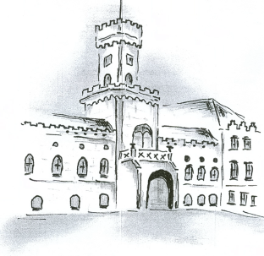
Domov pro seniory Sokolnice, příspěvková organizace,

Zámecká 57, 664 52 Sokolnice
DPS Sokolnice IČO: 00209392
Zápis v obchodním rejstříku u Krajského soudu v Brně, oddíl Pr. vložka 1261
DPS Sokolnice ______________________________________________________________________________

Vyhlašuje výběrové řízení na obsazení pracovní pozice

PRACOVNÍK V SOCIÁLNÍCH SLUŽBÁCH – PŘÍMÁ OBSLUŽNÁ PÉČE

Identifikace zadavatele:

Domov pro seniory Sokolnice, p.o.
Místo výkonu práce: Zámecká 57
Předpokládaný termín nástupu: 01. 07. 2023

Předpoklady:

- Osvědčení pro pracovníky v sociálních službách
- bezúhonnost
- spolehlivost
- zdravotní způsobilost

Platové ohodnocení

Platové zařazení dle nařízení vlády č. 222/2010 Sb. (katalog prací) a nařízení vlády
č. 341/2017 Sb., ve znění pozdějších předpisů

Náležitosti přihlášky:

- jméno, příjmení, titul
- datum a místo narození
- státní příslušnost
- místo trvalého pobytu
- kontaktní spojení
- datum, podpis

V případě dotazů je možné se obrátit na p. Radmilu Kopečkovou, tel. 544 423 151
e-mail: kopeckova@domovsokolnice.cz nebo p. Věru Mrkvicovou tel.544 423 151 e-mail: mrkvicova@domovsokolnice.cz

Vyhlašovatel si vyhrazuje právo zrušit toto výběrové řízení kdykoliv v jeho průběhu nebo nevybrat žádného uchazeče, a to bez uvedení důvodu.

V Sokolnicích dne 08.06.2023
MVDr. Petr Nováček
ředitel

